Перевір свої досягнення з теми «Природа материків і океанів»

Мета: перевірити знання учнів за темою «Природа материків і океанів»; розвивати мислення, пам’ять; виховувати культуру оформлення письмових робіт.

Хід уроку
I. ОРГАНІЗАЦІЙНИЙ МОМЕНТ
II. ПОВІДОМЛЕННЯ ТЕМИ І МЕТИ УРОКУ
III. ТЕМАТИЧНЕ ОЦІНЮВАННЯ ЗА РОЗДІЛОМ «ПРИРОДА МАТЕРИКІВ І ОКЕАНІВ»
1 варіант
І рівень

Дайте правильну відповідь.
1. Який материк омивається всіма океанами?
а) Австралія;
б) Євразія;
в) Південна Америка.
2. Який материк складається з двох частин?
а) Австралія;
б) Євразія;
в) Африка.
3. Який материк не знаходиться у східній півкулі?
а) Північна Америка;
б) Африка;
в) Австралія.
4. На якому материку немає річок?
а) Антарктида;
б) Австралія;
в) Південна Америка.
5. Скільки материків на планеті Земля?
а) 5;
б) 4;
в) 6.

Дайте відповідь «так» чи «ні».
6. Великі простори води, що вкривають земну поверхню, називають океанами.
а) Так;
б) ні.
7. Світовий океан складається із шести океанів.
а) так;
б) ні.
8. Більшу частину Землі займають материки.
а) Так;
б) ні.
ІІ рівень
9. Підкресліть назви океанів.
Атлантичний, Європа, Австралія, Тихий, Північний Льодовитий, Африка, Індійський.
10. Знайдіть помилки. Запишіть кожне речення правильно.
Більшу частину планети Земля займають материки.
З усіх материків найбільше населення в Австралії, найменше — в Європі.
11. Закінчіть речення.
В Африці переважають люди ____ раси. В африканців ____ шкіра і ____ кучеряве жорстке волосся.
(чорної, білої, жовтої, світла, чорна, світле, чорне)
12. Підкресліть «зайве» слово.
Кожна держава має свої кордони, назву, материк, столицю.
ІІІ рівень
13. Покажіть стрілками, які слова другого стовпчика відповідають кожному слову першого стовпчика.
Ялина Австралія
Евкаліпт Північна Америка
Секвойя Євразія
14. Позначте на карті півкуль материки.
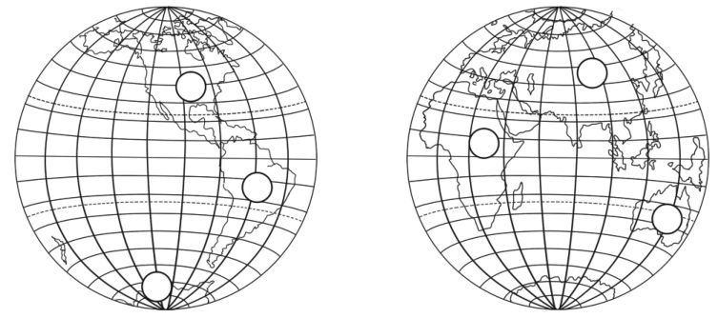
1. Північна Америка.
2. Південна Америка.
3. Антарктида.
4. Євразія.
5. Африка.
6. Австралія.
2 варіант
І рівень

Дайте правильну відповідь.
1. Який материк омивається всіма океанами?
а) Євразія;
б) Північна Америка;
в) Антарктида.
2. Який материк складається з двох частин?
а) Північна Америка;
б) Євразія;
в) Південна Америка.
3. Який материк не знаходиться у західній півкулі?
а) Північна Америка;
б) Африка;
в) Південна Америка;
4. На якому материку немає річок?
а) Євразія;
б) Північна Америка;
в) Антарктида.
5. Скільки материків на планеті Земля?
а) 6;
б) 4;
в) 9.

Дайте відповідь «так» чи «ні».
6. Найменший океан — Тихий.
а) Так;
б) ні.
7. Найбільший океан — Північний Льодовитий.
а) Так;
б) ні.
8. Зображення частин глобуса на карті називається картою півкуль.
а) Так;
б) ні.
ІІ рівень
9. Підкресліть назви материків.
Євразія, Австралія, Антарктида, Північний Льодовитий, Африка, Південна Америка, Північна Америка.
10. Знайдіть помилки. Запишіть кожне речення правильно.
Великі простори води, що вкривають земну поверхню, називаються материками.
Частина океану, що заглиблюється в сушу, називається озером.
11. Закінчіть речення.
В Європі переважають люди ____ раси. В європейців ____ шкіра і м’яке не дуже темне волосся.
(чорної, білої, жовтої, світла)
12. Підкресліть «зайве» слово.
Символи держави — герб, прапор, раси, гімн.
ІІІ рівень
13. Покажіть стрілками, які слова другого стовпчика відповідають кожному слову першого стовпчика.
Білка Африка
Кенгуру Антарктида
Пінгвін Євразія
14. Встановіть відповідність.
Тихий Найбільший і найтепліший океан,
що не омиває берегів Європи.
Атлантичний Найсолоніший, другий за розміром океан.
Індійський Третій за розміром, має найбагатший
рослинний і тваринний світ.
Північний Льодовитий Найменший з океанів планети.

Оцінювання
І рівень — 8 завдань, розраховані на знання основних понять, їх розуміння, просте відображення матеріалу на рівні впізнанності і відтворення. Кожне завдання оцінюється 1 балом.
ІІ рівень — 4 завдання, що вимагають розуміння, використання і застосування знань у стандартних ситуаціях. Кожне завдання оцінюється 2,5 балами.
ІІІ рівень — 2 завдання, що вимагають творчого використання набутих знань і дозволяють виявити вміння застосовувати знання у нестандартних ситуаціях. Кожне завдання оцінюється 3 балами.

Максимальна кількість балів — 24.
Для оцінювання потрібно поділити суму набраних учнем балів на два.

IV. ПІДБИТТЯ ПІДСУМКІВ. РЕФЛЕКСІЯ
— Чи з усіма завданнями вдалося впоратися?

